【附件一-1】
東園國小111學年第 一 學期【品德教育】融入教學活動執行成果檢核表
實施年級 | 一年級 二年級 三年級四年級 五年級 六年級
融入主題(可複選) | 尊重 勤儉 誠信 感恩 關懷 正義 負責 寬恕 自律
實施方式(可複選) | 結合繪本進行，繪本名稱： 。  融入班級（ 綜合 ）課程，單元名稱： 。  融入學年自訂活動，活動主題： 。  配合校內安排之宣導活動，活動主題： 教師節活動和歲末感恩活動。  其他，請簡述： 。
活動概要  (條列式) | 1-1 9/28 前1週由教務處廣播找各班班長過去，將方案告知班長，請班長找人，利用中午時間過去指定地點，秘密製作並告知班長要保密，不可給老師知道要在9/28當天利用第二節大下課進行活動，給老師一個驚喜。  2-1配合聖誕節，利用12/21週三朝會時間舉辦歲末感恩活動。
成果描述(條列式) | 1-1透過活動，讓孩子秘密進行，知道老師的辛苦，讓老師感受學生的愛。  2-1透過活動，邀請各社團表演，讓孩子學習如何當一個好觀眾。  2-1透過活動，讓孩子知道良好的品格是一切的基礎，落實在學習和活動上，內化成自己的品德操守。
檢討建議(條列式) | 1-1透過活動讓孩子知道感恩不應該淪為口號，而是要確實落實在生活中。  2-2透過戶外表演活動，除了感謝表演者之外，也提醒孩子學習如何當一位好觀眾，有品的孩子。
活動照片 | 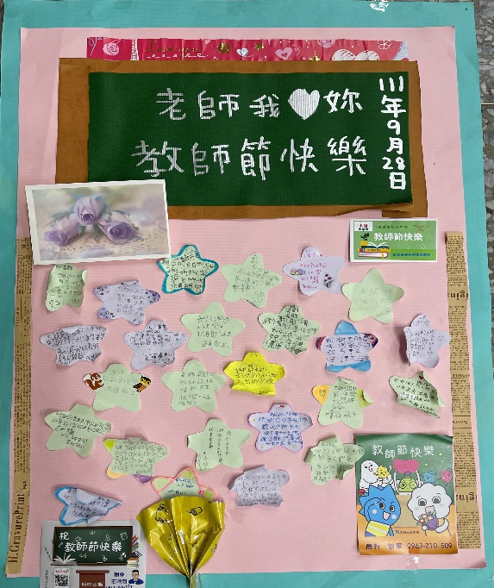 | 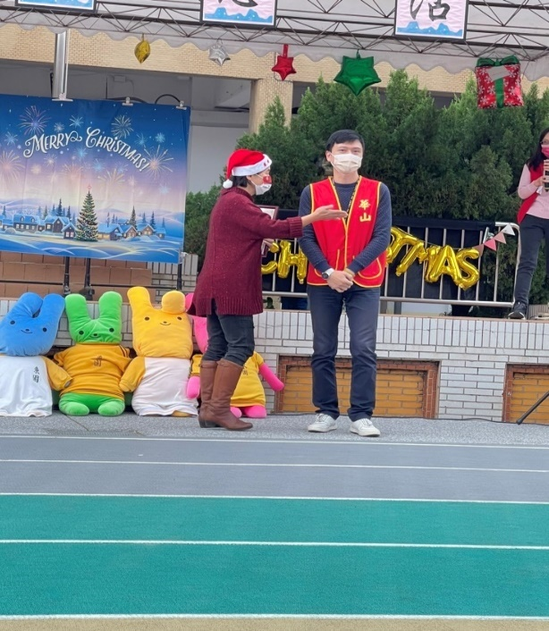
 | 9/28學生秘密製作的卡片 | 12/21募款11萬捐給華山基金會
活動照片 | 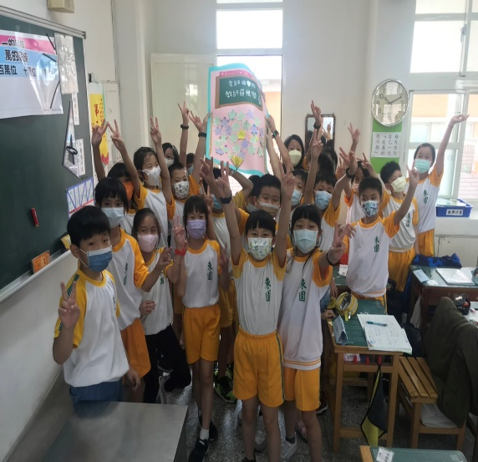 | 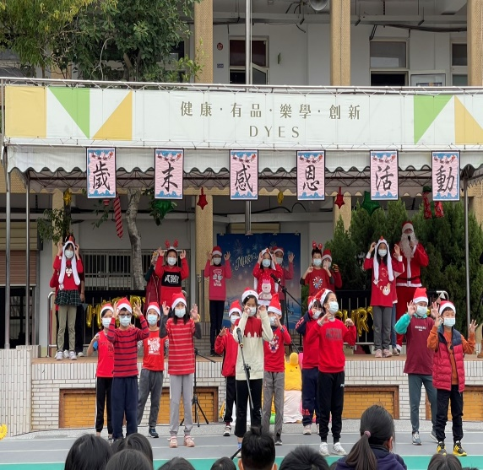
 | 9/28當天孩子高舉看板歡呼 | 12/21感恩表演活動

